2022年上海市宝山区中考数学一模试卷
答案解析版
一、选择题：（本大题共6题，每题4分，满分24分）
1. 如果，且是和的比例中项，那么等于（ ）
A. B. C. D.
【答案】D
【解析】
【分析】根据比例中项的概念（如果a、b、c三个量成连比例即，b叫做a和c的比例中项）可得，则可求得的值．
【详解】解：∵，b是a和c的比例中项，
即，
∴．
故选：D．
【点睛】本题考查了比例中项的概念，理解比例中项的定义是解题关键．
2. 在比例尺为的地图上，如果两地的距离是10厘米，那么这两地的实际距离是（ ）
A. 50000米 B. 5000米 C. 500米 D. 50米
【答案】C
【解析】
【分析】根据图上距离与比例尺，求实际距离，即图上距离除以比例尺．
详解】解：根据题意，10÷（1： 5000）=50000厘米=500米．
即两地间的实际距离是500米．
故选C．
【点睛】考查了比例线段，掌握比例线段的定义及比例尺，并能够灵活运用．
3. 已知为非零向量，，那么下列结论中，不正确的是（ ）
A. B. C. D.
【答案】B
【解析】
【分析】根据平面向量的性质一一判断即可．
【详解】解：∵，
∴，
∴，，，
∴A，C，D正确，
故选：B．
【点睛】本题考查了平面向量，解题的关键是熟练掌握基本知识，属于中考常考题型．
4. 如图，已知Rt是斜边边上的高，那么下列结论正确的是（ ）
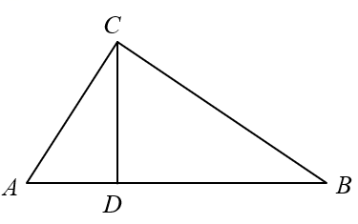
A. B. C. D.
【答案】D
【解析】
【分析】根据锐角三角函数的定义分析即可；
【详解】解：A．，故A错；
Ｂ．，故Ｂ错；
Ｃ．，故Ｃ错；
Ｄ=BC，故D正确;
故答案为:D
【点睛】本题考查了锐角三角函数的定义,熟练掌握锐角三角函数的定义是解题的关键
5. 把抛物线向左平移2个单位长度，平移后抛物线的表达式为（ ）
A. B. C. D.
【答案】C
【解析】
【分析】根据“左加右减、上加下减”的原则进行解答即可．
【详解】解：把抛物线向左平移2个单位长度，所得直线解析式为：,即；
故选：C．
【点睛】此题主要考查了二次函数图象与几何变换，要求熟练掌握平移的规律：左加右减，上加下减．
6. 下列格点三角形中，与右侧已知格点相似的是（ ）
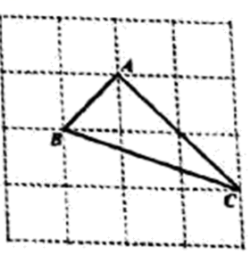
A. 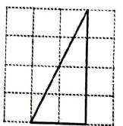 B. 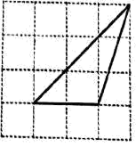
C. 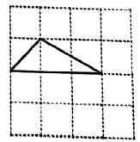 D. 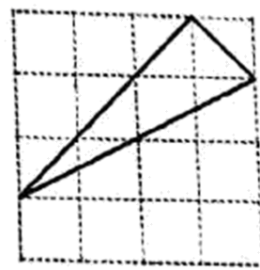
【答案】A
【解析】
【分析】根据题中利用方格点求出的三边长，可确定为直角三角形，排除B，C选项，再由相似三角形的对应边成比例判断A、D选项即可得．
【详解】解：的三边长分别为：，
，，
∵，
∴为直角三角形，B，C选项不符合题意，排除；
A选项中三边长度分别：2，4，，
∴，
A选项符合题意，
D选项中三边长度分别为：，，，
∴，
故选：A．
【点睛】题目主要考查相似三角形的性质及勾股定理的逆定理，理解题意，熟练掌握运用相似三角形的性质是解题关键．
二、填空题：（本大题共12题， 每题4分， 满分48分）
7. 已知点在线段上，，那么的比值是_________．
【答案】##
【解析】
【分析】根据题意作出图形，进而即可求解．
【详解】解：如图，
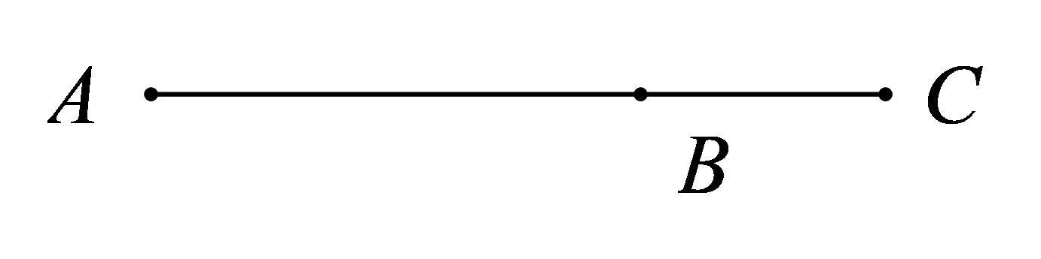
∵
设则
∴
故答案为：
【点睛】本题考查了比例线段，数形结合是解题的关键．
8. 如果的值是黄金分割数，那么的值为_________．
【答案】
【解析】
【分析】根据黄金分割得到，再根据分式的性质在分式的分子中加上分母即可求出答案．
【详解】解：∵的值是黄金分割数，
∴，
∴，
∴，
故答案为： ．
【点睛】此题考查了比例的性质，黄金分割定理，熟记黄金分割定理及比例的性质是解题的关键．
9. 计算： _________．
【答案】##
【解析】
【分析】把特殊角的三角函数值代入后计算即可；
【详解】解：
故答案为：
【点睛】本题考查了了特殊角的三角函数值，熟记特殊角的三角函数值是解决问题的关键．
10. 在Rt中，，如果，那么的值是_________．
【答案】##0.8
【解析】
【分析】设，勾股定理求得，进而根据正弦的定义（）即可求得正弦值．
【详解】解：如图
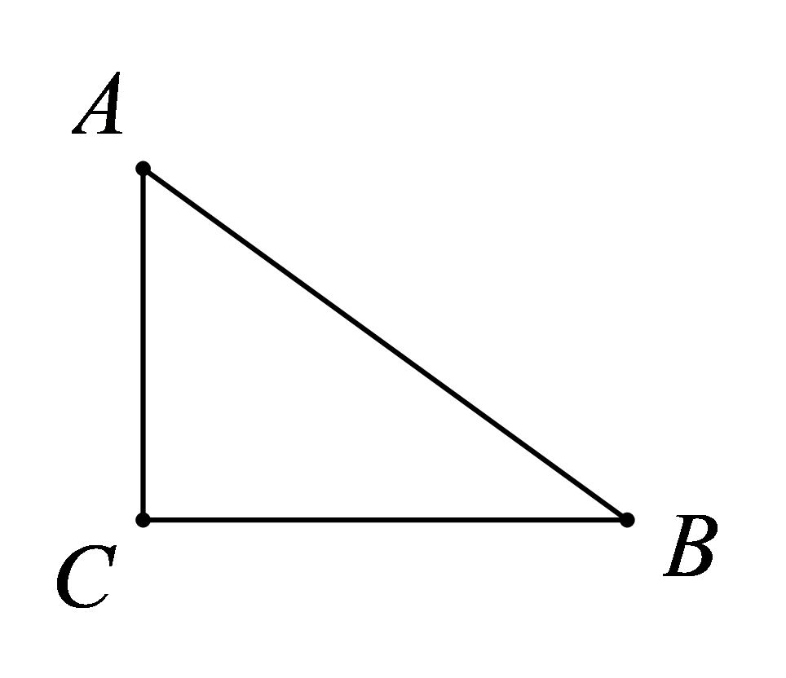
在Rt中，，
设，
故答案为：
【点睛】本题考查了求正弦值，勾股定理，求得斜边的长是解题的关键．
11. 已知二次函数，当时，函数的值是_________．
【答案】-1
【解析】
【分析】将x的值代入计算即可；
【详解】解：当时
==-1
故答案为：-1
【点睛】本题考查了二次函数的值，正确计算是解题的关键．
12. 据了解，某蔬菜种植基地2019年的蔬菜产量为100万吨，2021年的蔬菜产量为万吨，如果2019年至2021年蔬菜产量的年平均增长率为，那么关于的函数解析式为_________．
【答案】
【解析】
【分析】根据题意可得2020年的蔬菜产量为，2021年的蔬菜产量为，2021年的蔬菜产量为y万吨，由此即可得．
【详解】解：根据题意可得：2020年的蔬菜产量为，
2021年的蔬菜产量为，
∴，
故答案为： ．
【点睛】题目主要考查二次函数的应用，理解题意，熟练掌握增长率问题是解题关键．
13. 如果抛物线的顶点在轴上，那么的值是_________．
【答案】2
【解析】
【分析】把二次函数一般式转化为顶点式，求出其顶点坐标，再根据顶点在x轴上确定其纵坐标为0，进而求出m的值．
【详解】解：∵，
∴二次函数顶点坐标为．
∵顶点在x轴上，
∴，
∴m=2．
故答案为：2．
【点睛】本题考查二次函数的一般式转化为顶点式的方法和坐标轴上点的坐标特征，熟练掌握以上知识点是解题关键．
14. 已知的两条中线相交于点如果，那么的长为_________．
【答案】
【解析】
【分析】根据三角形重心的性质，重心到顶点的距离与重心到对边中点的距离之比为2：1，即可求得的长
【详解】解：∵点是的两条中线的交点，则点是的重心，
∴
故答案为：
【点睛】本题考查了三角形重心的性质，理解重心的性质是解题的关键．
15. 如图，一段铁路路基的横断面为等腰梯形，路基的上底宽AD为3米，路基高为1米，斜坡AB的坡度，那么路基的下底宽BC是_________米．
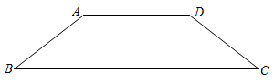
【答案】6
【解析】
【分析】过A作AE⊥BC，过D作DF⊥BC，根据DF的长和坡度即可求得BE、CF的值，根据AB=BE+EF+CF即可计算BC，即可解题．
【详解】解：如图，过A作AE⊥BC，过D作DF⊥BC，
AE=DF=1米，AD=EF=3米，
∵坡度===，
∴BE=CF=1.5米，
∴BC=BE+EF+CF=1.5+3+1.5=6米．
故答案为6．
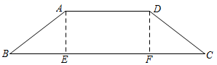
【点睛】本题考查了坡度的定义，考查了坡度在直角三角形中的运用，本题中求BE、CF的长是解题的关键．
16. 如图，已知一张三角形纸片，点在边上．如果过点剪下一个与相似的小三角形纸片，可以有四种不同的剪法，设，那么的取值范围是_________．
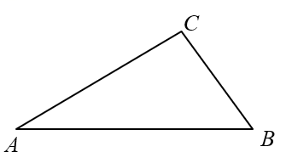
【答案】
【解析】
【分析】分三种情况讨论：①过点M作交BC于点G，作交AB于点E，此时，点M在线段AC上，且不能与点A、点C重合，可确定x的取值范围；②过点M作，交AB于点D，此时，点M在线段AC上，且不能与点A重合，可确定x的取值范围；③过点M作，交BC于点F，，当点F与点B重合时，AM取得最小值，利用相似三角形的对应边成比例可得，即可确定x的取值范围；综合三种情况即可得结果．
【详解】解：如图所示：①过点M作交BC于点G，作交AB于点E，
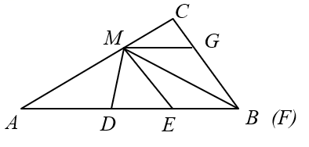
∴，，
此时，点M在线段AC上，且不能与点A、点C重合，
∴，即；
②过点M作，交AB于点D，
则，
此时，点M在线段AC上，且不能与点A重合，
∴，即；
③过点M作，交BC于点F，
∵，
∴，
∵当点F与点B重合时，AM取得最小值，
，
∴，
∴，
∴，
∴，
∵点M不能与点C重合，
∴，即；
综上可得x的取值范围为：，
故答案为：．
【点睛】题目主要考查相似三角形的判定和性质，理解题意，作出相应图形进行求解是解题关键．
17. 如图，在矩形中，，点在边上，联结．如果将沿直线翻折，点恰好落在线段上，那么 的值为_________．
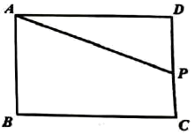
【答案】
【解析】
【分析】先根据翻折的性质得出AD′=AD=5，DP=PD′，，然后在Rt△ABF中由勾股定理求出BD′=4，D′C=1，设DP=x，则D′P=x，PC=3-x，在RtCD′P中，由勾股定理求出列方程求出x即可，然后利用三角形的面积公式求出S_{△ADP}和的面积即可．
【详解】解：∵AB=3，BC=5，
∴DC=3，AD=5，
又∵将△ADP折叠使点D恰好落在BC边上的点D′，
∴AD′=AD=5，DP=PD′，
在Rt△ABD′中，AB=3，AD′=5，
∴BD′==4，
∴D′C=5-4=1，
设DP=x，则D′P=x，PC=3-x，
在Rt△CD′P中，D′P²=D′C²+PC²，即x²=1²+（3-x）²，解得x=，
即DP的长为，
∵AD=5，
∴S_{△ADP}=×DP×AD=××5=，=3×5-=，
∴=，
故答案为：．
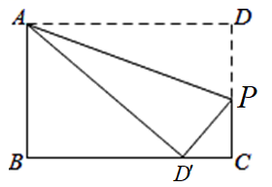
【点睛】本题考查了折叠的性质：折叠前后两图形全等，即对应角相等，对应线段相等，也考查了矩形的性质以及勾股定理．
18. 如果一条抛物线与轴有两个交点，那么以该抛物线的顶点和这两个交点为顶点的三角形称为这条拋物线的“特征三角形”．已知的“特征三角形”是等腰直角三角形，那么的值为_________．
【答案】2
【解析】
【分析】首先求出的顶点坐标和与x轴两个交点坐标，然后根据“特征三角形”是等腰直角三角形列方程求解即可．
【详解】解：∵
∴，代入得：
∴抛物线的顶点坐标为
∵当时，即，
解得：，
∴抛物线与x轴两个交点坐标为和
∵的“特征三角形”是等腰直角三角形，
∴，即
解得：．
故答案为：2．
【点睛】此题考查了二次函数与x轴的交点问题，等腰直角三角形的性质，解题的关键是求出的顶点坐标和与x轴两个交点坐标．
三、解答题：
19. 如图，在中，
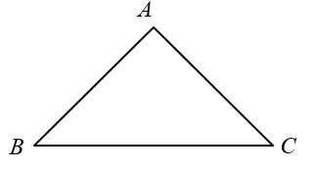
（1）求tanB的值；
（2）延长BC至点D，联结AD，如果∠ADB＝30°，求CD的长．
【答案】（1）
（2）
【解析】
【分析】（1）作AD⊥BC于D，利用等腰三角形的三线合一的性质求出BD，根据勾股定理求出AD，再根据公式计算即可；
（2）由∠ADB＝30°，AE=4，求出AD=2AE=8，利用勾股定理求出DE，根据CD=DE-CE求出数值．
【小问1详解】
解：作AE⊥BC于E，
∵AB=AC，BC=6，
∴BE=CE=3，
∴，
∴tanB=；
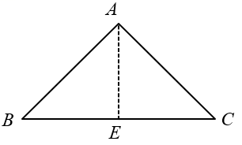【小问2详解】
解：∵∠ADB＝30°，AE=4，
∴AD=2AE=8，
∴DE=，
∴CD=DE-CE=．
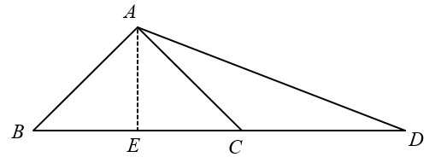
【点睛】此题考查了等腰三角形三线合一的性质，勾股定理，锐角三角函数，直角三角形30度角的性质，熟记等腰三角形的三线合一的性质是解题的关键．
20. 如图，已知在四边形ABCD中，F是边AD上一点，，BF交AC于点E，．
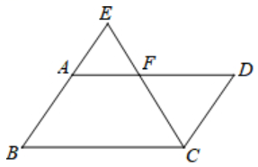
（1）设，用向量表示向量= ；=
（2）如果求的长．
【答案】（1）,
（2）5
【解析】
【分析】（1）先用和表示出向量和，然后根据三角形法则计算即可；
（2）由可得AF//BC、,然后再根据平行线等分线段定理即可解答．
【小问1详解】
解：∵，
∴
∵
∴
∴
．
【小问2详解】
解：∵
∴AF//BC、
∴
∴，即AE=
∴AE=AB+AE=4+1=5．
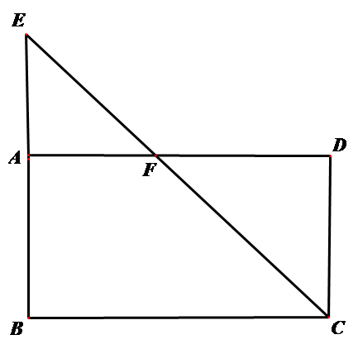
【点睛】本题主要考查了平行线等分线段定理、平面向量的线性运算，根据得到AF//BC、是解答本题的关键.
21. 在平面直角坐标系中，已知二次函数图像的顶点为，且经过．
（1）求二次函数的解析式；
（2）将该二次函数图像向右平移几个单位，可使平移后所得图像经过坐标原点？并直接写出平移后所得图像与轴的另一个交点的坐标．
【答案】（1）
（2）
【解析】
【分析】（1）根据题意设出二次函数的顶点式，然后用待定系数法求解即可；
（2）根据题意设出平移后的表达式为，将原点代入即可求出平移后的表达式，当时，即可求出与轴的另一个交点的坐标．
【小问1详解】
解：设二次函数的表达式为：
将代入得：
解得：
∴，即；
【小问2详解】
解：设将该二次函数图像向右平移个单位，
∴平移后的表达式为，
∵平移后所得图像经过坐标原点，
∴将原点代入得，，即，
解得：(舍去)，
∴，
∴平移后的表达式为，
当时，即，
解得：，
∴平移后所得图像与x轴的交点坐标为和，
∴平移后所得图像与轴的另一个交点的坐标为．
【点睛】本题考查二次函数图象平移，待定系数法求二次函数表达式，二次函数与一元二次方程的联系等知识点，牢记相关的知识点是解此类题的关键．
22. 如图，小杰在湖边高出水面约的平台A处发现一架无人机停留在湖面上空的点P处，该无人机在湖中的倒影为点，小杰在A处测得点P的仰角为，点的俯角为60，求该无人机离开湖面的高度（结果保留根号）．
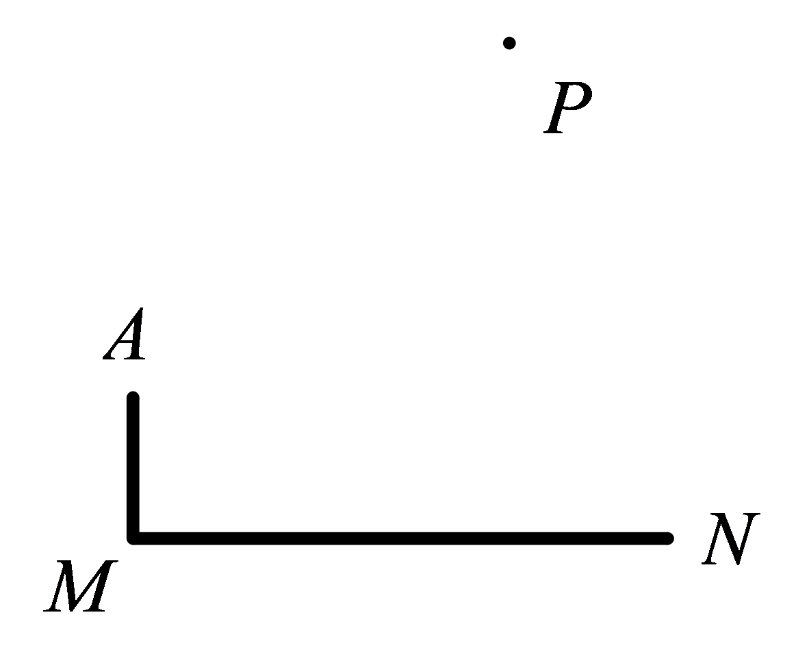
【答案】
【解析】
【分析】连接，过点作于点，交于点，根据俯角与仰角求得，解直角三角形即可求得，根据轴对称的性质列出方程进而求得，根据即可求得该无人机离开湖面的高度．
【详解】如图，连接，过点作于点，交于点,
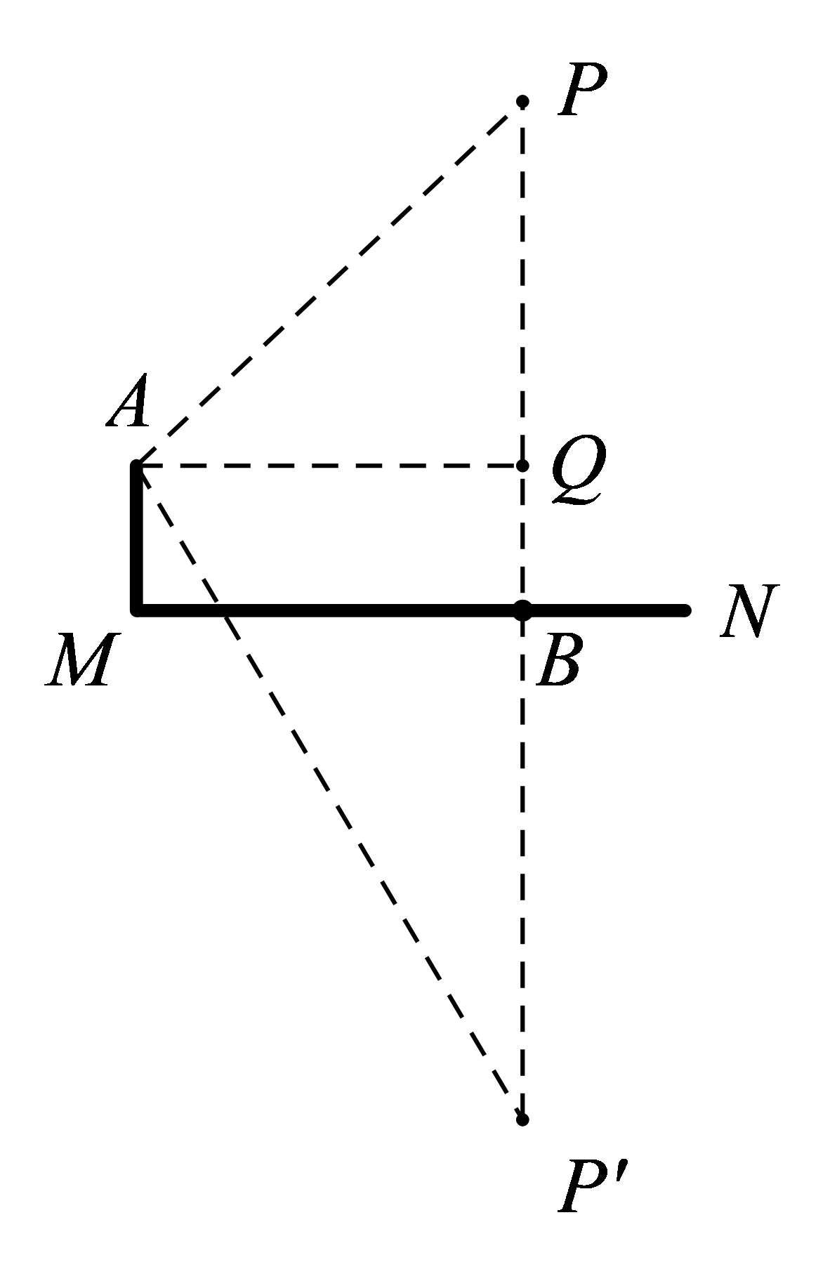
，，
设,则，
、关于对称
即
即
该无人机离开湖面的高度
【点睛】本题考查了解直角三角形的应用，根据题意作出图形是解题的关键．
23. 如图，已知和都是等边三角形，点在同一直线上，联结交边于点．
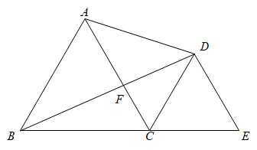
（1）如果，求证：；
（2）如果，求的值．
【答案】（1）见解析 （2）2
【解析】
【分析】（1）根据ASA证明得AD=BF，再证明得，从而可得结论；
（2）证明得，设，则可得，，，根据可得关于x的方程，求解即可．
【小问1详解】
∵均为等边三角形，
∴
∴
∴
在和中，
∴
∴AD=BF
∵
∴
∴，即
∵
∴
【小问2详解】
∵
∴
∴
∵
∴
∴
设
∵
∴
同理可得，，，
∵
∴，即
解得，
即=2
【点睛】本题主要考查了全等三角形判定与性质，相似三角形的判定与性质，利用全等的关系证明AD=BF是解答本题的关键．
24. 已知在平面直角坐标系中，拋物线经过点、，顶点为点．
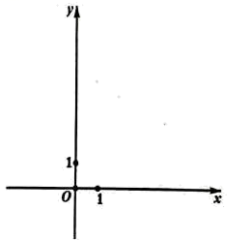
（1）求抛物线的表达式及顶点的坐标；
（2）联结，试判断与是否相似，并证明你的结论；
（3）抛物线上是否存在点，使得．如果存在，请求出点的坐标；如果不存在，请说明理由．
【答案】（1），顶点坐标为：；
（2），证明见解析；
（3）存在点P，，理由见解析．
【解析】
【分析】（1）根据题意设抛物线解析式为：，将点C代入解得，代入抛物线可得函数解析式；将一般式化为顶点式即可确定顶点坐标；
（2）结合图象，分别求出的三边长，的三边长，由勾股定理逆定理可得为直角三角形，且两个三角形的三条边对应成比例，即可证明；
（3）设存在点P使，作线段AC的中垂线交AC于点E，交AP于点F，连接CF，可得，，利用等腰直角三角形的性质可得，，再由勾股定理可得，设，根据直角坐标系中两点之间的距离利用勾股定理可得，同理可得=，利用代入消元法解方程即可确定点F的坐标，然后求出直线AF的直线解析式，联立抛物线解析式求交点坐标即可得．
【小问1详解】
解：抛物线经过点，，，
设抛物线解析式为：，
将点C代入可得：，
解得：，
∴，
∴顶点坐标为：；
【小问2详解】
解：如图所示：
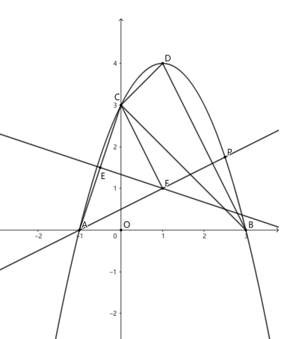
为直角三角形且三边长分别为：，，，
的三边长分别为：，
，，
∴，
∴为直角三角形，
∵，
∴；
【小问3详解】
解：设存在点P使，作线段AC的中垂线交AC于点E，交AP于点F，连接CF，如（2）中图：
∴，，
∵，
∴，
∴为等腰直角三角形，
∴，，
∴，即
解得：，
设，
∴，，
∴，
整理得：①，
=，
即②，
将①代入②整理得：，
解得：，，
∴，，
∴或（不符合题意舍去），
∴，，
设直线FA解析式为：，将两个点代入可得：
，
解得：，
∴，
∴联立两个函数得：，
将①代入②得：，
整理得：，
解得：，，
当时，，
∴．
【点睛】题目主要考查待定系数法确定函数解析式，相似三角形得判定和性质，中垂线的性质，等腰直角三角形的性质，勾股定理等，理解题意，作出相应辅助线，综合运用这些知识点是解题关键．
25. 如图，已知正方形ABCD，将AD绕点A逆时针方向旋转到AP的位置，分别过点作，垂足分别为点、．
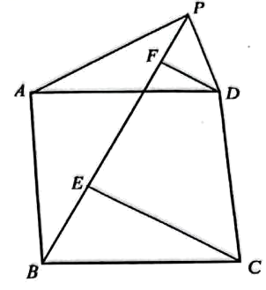
（1）求证：；
（2）联结，如果，求的正切值；
（3）联结，如果，求的值．
【答案】（1）证明见解析；
（2）；
（3）30
【解析】
【分析】（1）作CG⊥CE，交FD延长线于G点，可根据题意得出四边形FECG为矩形，再结合矩形和正方形的性质推出△BCE≌△DCG，从而得到CE=CG，即四边形FECG为正方形，即可证得结论；
（2）在（1）的基础之上，连接CF，首先通过旋转的性质和三角形的内角定理推出△CEF和△DFP均为等腰直角三角形，进而利用相似三角形的判定与性质推出PF和EF之间的关系，从而表示出BE的长度，即可求出∠BCE的正切值，再根据余角的关系证明∠ABP=∠BCE，即可得出结论；
（3）根据正方形的性质以及前面两个问题的求解过程推断出A、C、D、F四点共圆，即可得到在变化过程中，∠AFC始终为90°，从而在Rt△ACF中运用特殊角的三角函数值求解角度即可得出结论．
【小问1详解】
证：如图所示，作CG⊥CE，交FD延长线于G点，
∵CE⊥BP，DF⊥BP，CG⊥CE，
∴∠EFG=∠FEC=∠ECG=∠BEC=90°，
∴四边形FECG为矩形，∠G=90°，
∵四边形ABCD为正方形，
∴∠BCD=90°，BC=DC，
∵∠BCD=∠BCE+∠ECD，∠ECG=∠ECD+∠DCG，
∴∠BCE+∠ECD =∠ECD+∠DCG，
即：∠BCE=∠DCG，
在△BCE和△DCG中，
∴△BCE≌△DCG(AAS)，
∴CE=CG，
∴四边形FECG正方形，
∴CE=EF；
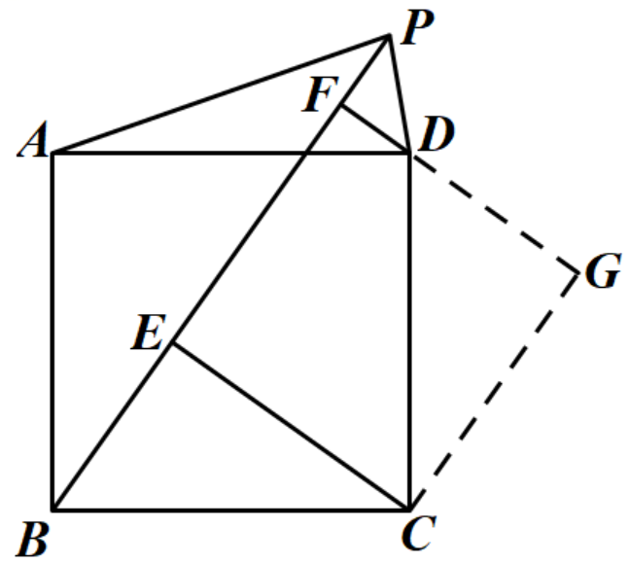【小问2详解】
解：如图所示，连接CF，
由（1）知，CE=EF，CE⊥EF，则△CEF为等腰直角三角形，
由旋转的性质得：∠PAD=n°，AP=AD，
∴∠PAB=90°+n°，∠APD=（180°-∠PAD）=90°-n°，
∵AP=AB，
∴∠APB=（180°-∠PAB）=45°-n°，
∴∠FPD=∠APD-∠APB=45°，
∵DF⊥AB，
∴∠DFP=90°，
∴△DFP也为等腰直角三角形，PF=DF，
∴△DFP∽△CEF，
∵，
∴，
设PF= DF=x，则FE=CE=3x，
由（1）知四边形CEFG为正方形，
∴FG=FE=3x，
∴DG=FG-DF=2x，
∵△BCE≌△DCG，
∴BE=DG=2x，
∴在Rt△BEC中，，
∵∠ABP+∠EBC=90°，∠EBC+∠BCE=90°，
∴∠ABP=∠BCE，
∴；
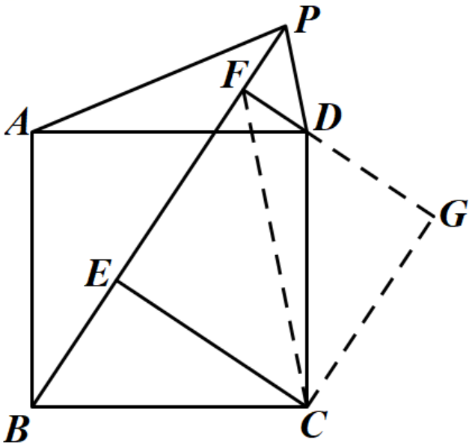【小问3详解】
解：∵，
∴如图所示，连接AF和对角线AC，
由（2）可知，∠EFC=45°，∠EFD=90°，
∴∠CFD=45°，
∵AC为正方形ABCD的对角线，
∴∠CAD=45°，AC=AB，
∴∠CAD=∠CFD，
∴点A、C、D、F四点共圆，
∴∠AFC=∠ADC=90°，
∵AF=AB，
∴AF=AC，
则在Rt△AFC中，，
∵∠ACF为锐角，
∴∠ACF=30°，∠FAC=90°-30°=60°，
∵∠CAD=45°，
∴∠FAD=60°-45°=15°，
∵AP=AD，AF=AF，PF=DF，
∴△AFP≌△AFD，
∴∠FAD=∠FAP=15°，
∴∠PAD=30°，
∴n=30．
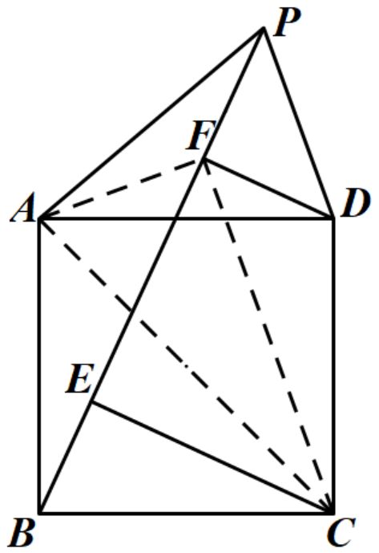
【点睛】本题考查正方形的判定与性质，相似三角形的判定与性质，以及旋转的性质和解直角三角形等，掌握图形的基本性质和判定方法，具有较强的综合分析能力是解题关键．

